**Презентации о субрегионах Европы**

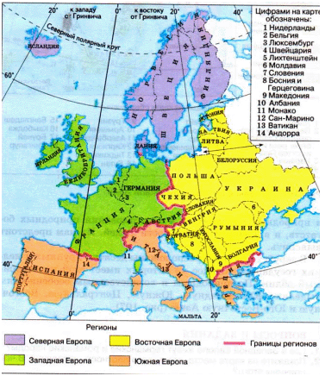

Пункты презентации:

1. Состав региона
2. Особенности природы региона (ОСОБЕННОСТИ!!!)
3. Население (Языковой, национальный, религиозный состав, миграции)
4. Хозяйство (Основные отрасли, транспортная система, крупнейшие компании, бренды)
5. Туризм (Основные виды туризма, главные достопримечательности)
6. Интересные факты о странах региона
7. НА ОТДЕЛЬНОМ ЛИСТЕ 10 ВОПРОСОВ ПО СОДЕРЖАНИЮ ПРЕЗЕНТАЦИИ. ЛИСТ НУЖНО ОТДАТЬ МНЕ ПЕРЕД ВЫСТУПЛЕНИЕМ